FB-CPU RTL TASARIMI

Evrim Arda Kalafat, Doğa Turan, Arda Alhan, Erdem Şentürk, Mehmet Çolak

Fenerbahçe Üniversitesi

Bilgisayar Mühendisliği

İstanbul, Türkiye

e-mail: {evrim.kalafat, arda.alhan, doga.turan, erdem.senturk, mehmet.colak}@fbu.edu.tr,

*Özetçe*—Xilinx Vivado Design Suite uygulaması üzerinden FPGA geliştirme kartlarını, Verilog RTL dili ve tasarımı kullanarak basit matematiksel işlemler gerçekleştiren bir FB-CPU tasarımı kullanarak bazı test yazılımlarına nasıl tepki verdiğini araştırıp gözlemlemek.

Anahtar Kelimeler — FPGA, CPU

*Abstract*— Investigate and observe how it reacts to some test software using an FB-CPU desing that performs simple mathematical operations using FPGA development boards,Verilog RTL language and desing through Xilinx Vivado Desing suite application

Keywords — FPGA, CPU.

# Giriş

Proje kapsamında FB-CPU isminde bir işlemcinin Verilog dili ile RTL tasarımı ve tasarlanan işlemci üzerinde makine dili ile çeşitli kod parçaları yazıldı. Proje sonunda basit bir işlemcideki RAM, Kontrol Ünitesi ve Saklayıcıların bir arada çalışıp, makine dilindeki kod parçacıklarını nasıl yürütebildiği gözlemlendi. Son olarak Basys3 FPGA geliştirme kartı üzerinde PB-COU demosu yapıldı.

# Sistem Mimarisi

Proje kapsamında 2 araç kullanıldı. İlk aracımız FB-CPU’nun mimarisini görselleştiren, veri akışının gözlemlenebildiği FBCPU Simulatörü. Komutlar 0-1’lar halinde yazılmak yerine, assembly denen bir dil ile ifade edildi. İkinci olarak Xilinx Vivado Design Suite, FPGA geliştirme kartları üzerinde çalışmalar yapmak için gerekli olan tasarımı oluşturmak için kullanıldı.

# Kullanılan Yazılım

Proje kapsamında 3 adet test yazılımı kullanıldı.

1. Test Yazılımı:

FB-CPU için bellekte 50 ve 51 adresteki sayının toplamını 52 no’lu adrese kaydeden uygulamayı geliştiriniz.

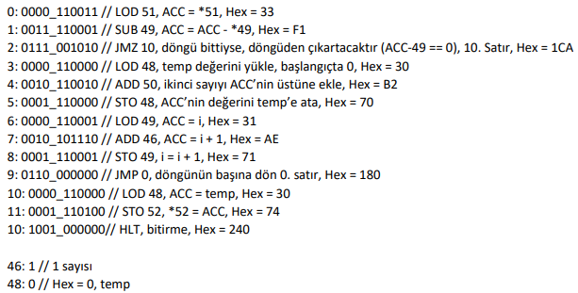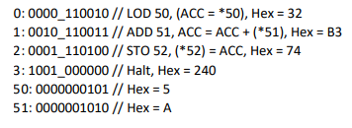

Elde edilen sonuç: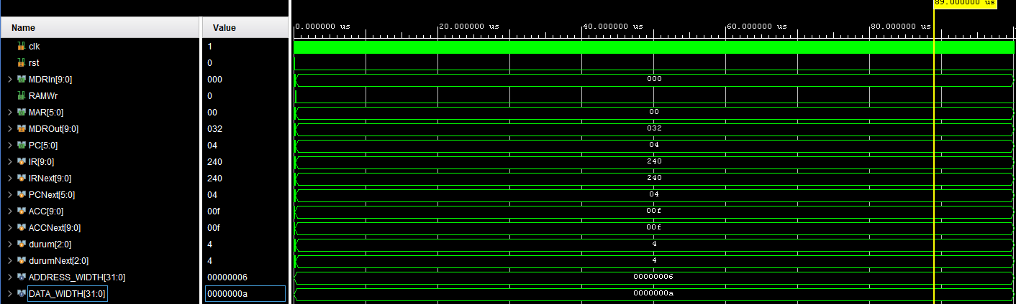

1. Test Yazılımı:

FB-CPU için bellekte 50 ve 51 adresteki iki sayının çarpımını 52 no’lu adrese kaydeden uygulamayı geliştiriniz.

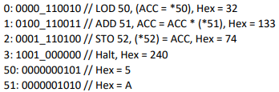

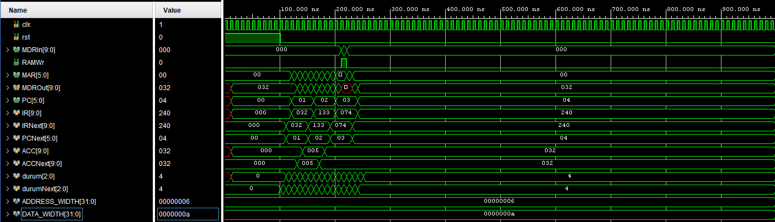Elde edilen sonuç:

1. Test Yazılımı:

FB-CPU için bellekte 50 ve 51 adresteki iki sayının çarpımını 52 no’lu adrese kaydeden uygulamayı geliştiriniz. Ancak çarpma operasyonunu kullanmayınız. Çarpma işlemi için 50’deki sayıyı 51’deki sayı defa toplayıp 52 no’lu adrese yazınız.

Elde edilen sonuç:

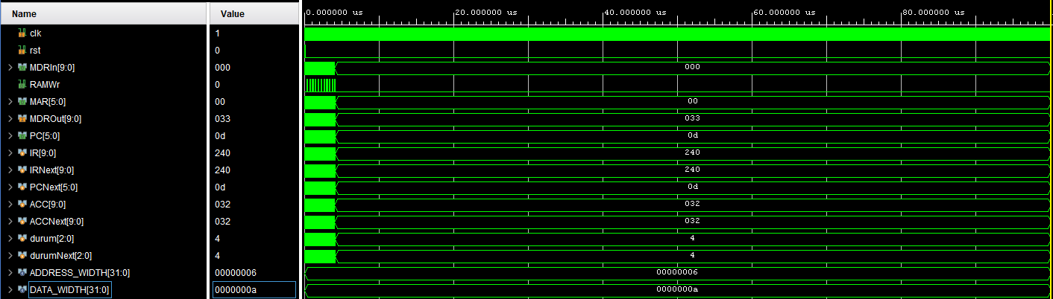

# Sonuçlar

Geliştirilen işlemci yükleme(load), kaydetme(store), toplama, çıkartma, çarpma ve bölme işlemlerini desteklemektedir. Proje kapsamında basit bir işlemcinin nasıl çalıştığı ve ne tür işlemleri gerçekleştirebildiği öğrenilmiş oldu.

##### Proje Ekibi

Evrim Arda KALAFAT, 25.09.2001 yılında istanbulda doğdu. 2019 yılında Kadıköy Final Temel Lisesi’nden mezun oldu. Şu anda Fenerbahçe Üniversitesi Bilgisayar Mühendisliği bölümünde lisans eğitimi almakta. Bilgisayar Mühendisliği Bölüm Temsilciği yapmaktadır. C, C++ ve Pyhton dillerinde bilgili. Programlama, yapay zeka ve siber güvenlik ile ilgileniyor.

Doğa TURAN, 18.09.2001 yılında Gölcük’te dünyaya geldi. 2019 yılında Şehit Özcan Kan Fen Lisesi’nden mezun oldu. Fenerbahçe Üniversitesi’nde Endüstri Mühendisliği anadal ve Bilgisayar Mühendisliği ikinci ana dal olmak üzere lisans eğitimi almaktadır. C ve Pyhton dilleri hakkında donanımlıdır.

Arda ALHAN, 18.05.2001 yılında doğdu. 2019 yılında Eyüp Anadolu Lisesi’nden mezun oldu. Şu an da Fenerbahçe Üniversitesi Bilgisayar Mühendisliği bölümünde Lisans eğitimi almakta. C, C#, Python dilleriyle ve Unity oyun motoruyla ilgileniyor.

Erdem ŞENTÜRK 09.05.2000 yılındı İstanbul'da doğdu.2019 yılında İstek Bilge Kağan Lisesinden mezun oldu. Şu anda Fenerbahçe Üniversitesi Bilgisayar Mühendisliği bölümünde lisans eğitimi almakta. C, C++ ve Python dilleriyle ilgileniyor.

Mehmet ÇOLAK: 10.07.2001 yılında Kadıköy'de doğdu. 2019 yılında Kadıköy Nazmi Arıkan Fen Bilimleri Temel Lisesi'nden mezun oldu. Şu anda Fenerbahçe Üniversitesi Bilgisayar Mühendisliği bölümünde lisans eğitimi almakta. C ve C++, C# ve Python dillerle ilgilenmektedir.

##### Referans Dosyalar

##### <https://www.youtube.com/watch?v=117KwLJ3rr0&feature=youtu.be>

##### https://www.github.com/ArudaKawa/FB-CPU-RTL-Tasarimi

##### Kaynaklar

1. Smith, J. O. and Abel, J. S., ``Bark and ERB Bilinear Trans­forms'', *IEEE Trans. Speech and Audio Proc*., 7(6):697-708, 1999.
2. Lee, K.-F., *Automatic Speech Recognition: The Development of the SPHINX SYSTEM,* Kluwer Academic Publishers, Boston, 1989.
3. Rudnicky, A. I., Polifroni, Thayer, E H., and Brennan, R. A. "Interactive problem solving with speech", *J. Acoust. Soc. Amer*., *Vol. 84, 1988, p S213(A).*